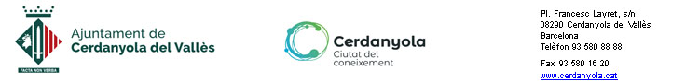

NOMENAMENT CONSELL MUNICIPAL DE L’ESPORT ESCOLAR

EN/NA______________________________________AMB DNI___________________

COM A SECRETARI/A DE L’ENTITAT______________________________

AMB NIF__________________AMB SEU SOCIAL AL C.________________________

TELÈFON______________________
CORREU ELECTRÒNIC_____________________________

Faig constar que la nostra entitat, en reunió celebrada en data _________, va acordar nomenar les següents persones com a representants al Consell Municipal de l’Esport Escolar:

Representant:

NOM: _____________________________________________
ADREÇA__________________________________________
TELÈFON_________________________________________
CORREU ELECTRÒNIC_____________________________

Suplent:

NOM: _____________________________________________
ADREÇA__________________________________________
TELÈFON_________________________________________
CORREU ELECTRÒNIC_____________________________

D’acord amb la Llei 3/2018, de 5 de desembre, de protecció de dades de caràcter personal, s’informa a la persona interessada que les dades facilitades seran incloses en el corresponent fitxer automatitzat de l’Ajuntament pel seu tractament informàtic. Així mateix s’informa de la possibilitat d’exercir els drets d’accés, rectificació, cancel·lació i oposició en els temes inclosos a la legislació vigent, mitjançant escrit presentat en el Registre General de l’Ajuntament (pl. Francesc Layret, s/n; 08290 Cerdanyola del Vallès o través de la web www.cerdanyola.cat).

Autoritzo a l’Ajuntament, en l’àmbit de les seves competències, a fer us de les dades personals facilitades per la difusió a persones interessades i per la tramesa d’informació general o específica que pugui ser del meu interès.

Cerdanyola del Vallès, de

Signatura i segell de l’entitat

